

De situatie van jongeren in Bangladesh
De 19-jarige Ribica Chowdhury, dochter van de oprichter van Isa-e-Jamat Mabud Chowdhury, laat u de situatie van jongeren in Bangaldesh zien.

Bangladesh is een klein land van 156.570 vierkante kilometer met een grote bevolking van bijna 150 miljoen mensen. Het is één van de dichtst bevolkte landen ter wereld. De belangrijkste religie in Bangladesh is de Islam (90%). Andere religieuze groepen zijn de Hindoes (8%), Boeddhisten (0,7%, Christenen (0,5%) en Animisten (0,8%). Deze grote bevolking bestaat voor ongeveer zestig procent uit jongeren. De overheid doet haar best om jongeren te helpen, maar heeft ook veel andere problemen die ze moet aanpakken. Daarom gaan alles maar langzaam vooruit en lopen jongeren in Bangladesh tegen veel problemen aan.

Kansen voor jongeren
1. Onderwijs, gezondheidszorg en beurzen Veel hulporganisaties proberen het leven van kinderen en jongeren te verbeteren. Zij zorgen voor onderwijs, gezondheidszorg en beurzen voor jongeren. Samen met de overheid helpen ze jongeren met leningen en opleidingen, zodat zij zichzelf kunnen onderhouden. Dit helpt veel jongeren, maar door de overbevolking kunnen niet álle jongeren deze kansen krijgen.
2. In buitenland werken
Bangladesh exporteert menskracht naar andere landen. De overheid heeft een loket geopend voor mensen, die in het buitenland willen werken. Daarmee probeert de overheid om hen in het buitenland meer veiligheid en mogelijkheden te bieden, zodat zij voor hun gezinnen kunnen zorgen en ook wat voor Bangladesh kunnen doen.
3. Kracht van jongeren
Aangezien Bangladesh overbevolkt is en het grootste deel van onze bevolking uit jongeren bestaat, zijn jongeren onze kracht. Zij zijn energiek, intelligent en hoopvol. Veel jongeren werken voor hun land en voor de mensen in nood. Veel jongeren doen ook vrijwilligerswerk. Ze leren geduldig zijn en kunnen de kracht van het land worden.

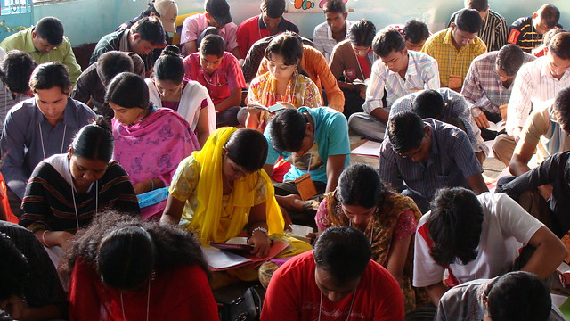

Jaarlijks jongerenkamp van Isa-e-Jamat

Problemen van jongeren
1. Weinig jongeren kunnen studeren
In Bangladesh is het makkelijk om basisschool en middelbaar onderwijs te volgen. Daarna wordt het moeilijk. Veel jongeren krijgen niet de kans om de studie te volgen, die zij interessant vinden. Er zijn te weinig studieplaatsen aan de staatsuniversiteiten (soms strijden 75 scholieren om één plek). Aan de andere kant is het heel duur aan particuliere universiteiten te studeren. Een studie aan een staatsuniversiteit kost 120 tot 180 euro, maar aan een particuliere universiteit wel 6.000 tot 12.000 euro. Studeren aan de medische faculteit is helemaal duur: 600 euro bij de staat en wel 24.000 euro particulier. Veel jongeren kunnen daarom niet studeren. Aan staatsuniversiteiten kunnen de studenten hun vak niet zelf kiezen. Het is een kwestie van geluk. Jongeren studeren dan om een baan te krijgen, maar het vak interesseert ze niet.
2. Ouders zetten kinderen onder grote druk
In ons land zijn familiebanden heel belangrijk. We willen graag contact met familie houden en dat is iets heel goeds. Het probleem is alleen dat we in deze wereld nogal egoïstisch en zelfzuchtig zijn. Elke ouder wil dat zijn kind dokter of ingenieur wordt. Ouders vergelijken hun kinderen met neefjes en nichtjes. Soms zetten ze kinderen onder druk om tegen elke prijs dokter of ingenieur te worden. Ze zijn zelfs bereid om daarvoor illegale wegen te volgen. Soms zetten ouders hun kinderen geestelijk onder druk.

3. Grote werkeloosheid frustreert jongeren
In ons land is veel werkeloosheid. Het is erg moeilijk om een baan te vinden, vooral als je geen diploma hebt. Veel jongeren zijn financieel afhankelijk van hun familie, totdat ze afgestudeerd zijn en een geschikte baan hebben gevonden. Maar een studie biedt geen garantie op werk. Veel jongeren raken daarom gefrustreerd. Ze gaan drugs gebruiken of plegen zelfmoord. Anderen raken betrokken bij misdaden, zoals diefstal en beroving. Kleine misdaden leiden tot grotere en ruïneren hun hele leven.
4. Criminaliteit
Drugs en wapens zijn beschikbaar om de levens van deze jongeren te ruïneren. Jongeren zijn makkelijk vatbaar voor deze dingen uit pure nieuwsgierigheid, maar het verpest niet alleen hun eigen leven, maar ook dat van hun families.

Kansen voor christelijke jongeren
Christelijke jongeren krijgen kansen in Bangladesh.
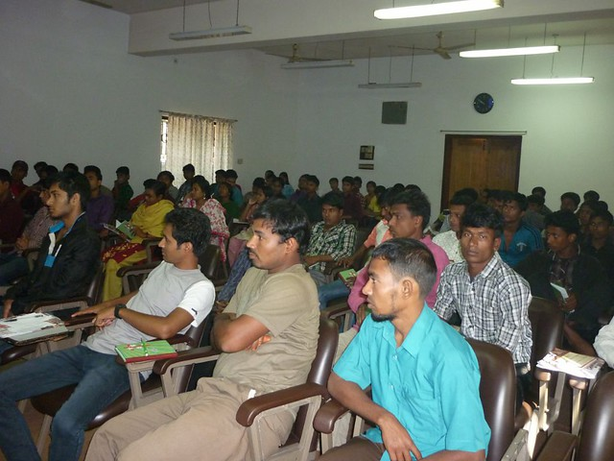

Jongerenbijeenkomst van Isa-e-Jamat
1. Onderwijs
Er zijn enkele zendingsscholen en -colleges die de mogelijkheid bieden voor een studie in een goede omgeving, met de kans om ook hun morele kant te ontwikkelen. Zowel moslims als christenen kunnen op deze scholen terecht, maar de christelijke studenten hebben wel voorrang. Deze mogelijkheid helpt veel christelijke studenten om hun leven en carrière op te bouwen.
2. Werk bij christelijke organisaties
Er zijn veel christelijke hulporganisaties en zendingswerkers in Bangladesh. Veel van deze organisaties trekken graag christelijke werknemers aan, wat positief is voor christelijke jongeren. Uiteraard krijgen niet alle christelijke jongeren deze mogelijkheden, maar velen zijn er wel door geholpen. Bovendien hebben ze zo een veilige en vriendelijke werkomgeving met de mogelijkheid om zichzelf op verschillende gebieden te ontplooien.
3. Veel activiteiten voor en door jongeren
In ons land zijn veel christelijke jongeren betrokken bij de kerken. Zij bezoeken kerkdiensten, doen mee aan allerlei programma’s en bijeenkomsten voor jongeren. Ze organiseren reizen, bijbelstudies en culturele programma’s. Door al deze activiteiten kennen ze elkaar en kunnen ze proberen elkaar te helpen en een band van vriendschap te onderhouden.
4. Cursussen en beurzen
Christelijke jongeren zijn betrokken bij kerken en christelijke organisaties. Soms krijgen ze de gelegenheid om verschillende cursussen van deze organisaties te volgen. Soms kunnen ze daar ook een beurs krijgen. Deze dingen helpen jongeren in hun studie, hun werkcarrière en vergroten ook hun lerend vermogen.
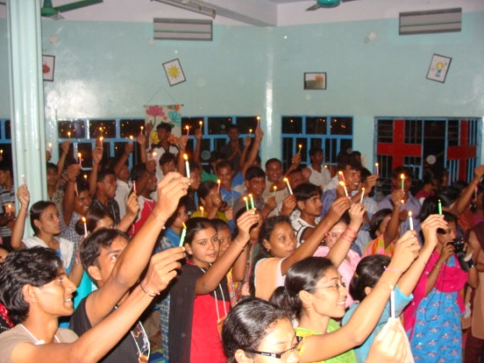

Jongerenbijeenkomst van Isa-e-Jamat
5. Inspirerende kerkgemeenschappen
Christenen zijn een minderheid in Bangladesh. We vormen kleine kerkgemeenschappen. Deze gemeenschappen zijn anders dan de maatschappij waarin wij leven. We leven in een goede atmosfeer, die hoopvol en inspirerend is. Het helpt christelijk jongeren om op een andere en betere manier te gaan leven. Er is geen discriminatie, geen angst en een erg goede relatie tussen onze jongeren.

Problemen van christelijke jongeren
Christenen zijn een minderheid in Bangladesh. Soms is het moeilijk om staande te blijven.
1. Weinig christelijke voorbeelden
Omdat de meeste jongeren in ons land moslim zijn, groeien christelijke jongeren samen met hen op en leven met hen samen. Onze klasgenoten, collega’s en vrienden zijn meestal moslim. We hebben daardoor weinig christelijke voorbeelden. Het geloof van christelijke jongeren is vaak vrij zwak. Jongeren zijn christen omdat hun ouders christen zijn. Ze weten weinig van hun religie en geloof af. Ze vieren Kerst of Pasen net als andere feesten.
2. Dromen over het buitenland
Veel christelijke jongeren hebben het idee dat ze op een verkeerde plaats en in een verkeerde omgeving wonen. Ze denken dat het leven in Amerika of Europa veel makkelijker is, omdat daar meer mogelijkheden zijn voor studie en werk. Ze denken dat het erg makkelijk is om rijk te worden in het buitenland en dat alle Europeanen en Amerikanen erg rijk zijn. Ze kunnen zich geen armoede voorstellen in Europa en Amerika. Misschien zijn onze kerken en leiders en ook de christelijke gezinnen wel verantwoordelijk voor deze instelling. In ieder geval dromen veel jongeren van jongs af aan om naar het buitenland te gaan. Ze zijn zelfs bereid om daarvoor illegale of moreel verkeerde wegen te bewandelen. Ze menen dat ze daar veilig zijn als christen, omdat ze in Bangladesh tot een minderheid behoren en zien dat minderheden onderdrukt worden. Ze denken dat Bangladesh voor moslims is en Europa en Amerika voor christenen.
3. Discriminatie van niet-moslims en vrouwen
Het is triest dat sommige moslims minderheden in Bangladesh discrimineren. Er zijn organisaties in Bangladesh die alleen moslims als personeel aannemen. Soms kunnen niet-moslims geen promotie maken. Dat is echt frustrerend voor christelijke jongeren. Ook vrouwen hebben in Bangladesh te maken hebben met discriminatie, zoals bij vliegtuigmaatschappijen en in textielbedrijven. Christelijke jongens en meisjes groeien samen op en hebben nooit met deze dingen te maken gehad in hun gemeenschap. Wanneer christelijke vrouwen buiten hun kleine gemeenschap komen, lopen ze daar tegenop.
4. Geen christelijk onderwijs
Op onze scholen wordt het vak religie gegeven. Islamitische kinderen leren over de Islam, christelijke en hindoeïstische kinderen leren over hun eigen religie. Maar de leraren voor dit vak zijn imams. Er is geen aparte leraar voor de christelijke leerlingen, zij krijgen hun boeken niet op tijd en er is geen lespakket voor dit vak. Ze moeten dus wel de lessen over de Islam volgen. Christelijke kinderen voelen ze zich dus genegeerd in de samenleving. Wanneer ze opgroeien raken ze hieraan gewend en ze accepteren dat ze een minderheid zijn, dat ze geen voorrang hebben in de samenleving. Ze worden bang om over hun geloof te praten met andere mensen en gaandeweg raken ze gefrustreerd over hun geloof.
5. Problemen op het platteland
Op het platteland is er een andere levensstijl, maar de problemen zijn ongeveer hetzelfde. Eén van de grootste problemen is dat mensen daar zeer religieus zijn. Ze praten de hele tijd over geloof, maar hebben op zondag geen tijd om naar de kerk te gaan. Ze organiseren gebedsontmoetingen, maar de onderlinge verhoudingen zijn soms verbitterd. Het is niet hun fout dat ze niet veel mogelijkheden hebben om daar in vrede te leven. Ze hebben minder kans op scholing, gezondheidszorg en werk. Vrouwen worden gediscrimineerd, mensen hebben een bekrompen blik op geloof en er is veel bijgeloof. Zij zijn altijd op zoeken naar een beter leven met meer kansen.

6. Gebrek aan kansen en goede leiding
Christelijke jongeren zijn zeer getalenteerd. Ze hebben nieuwe ideeën, ze zijn energiek en ze werken hard. Ze hebben alleen de kans nodig. Wanneer zij die kans krijgen kunnen ze veel dingen doen. Naast de kansen hebben ze ook leiding nodig om hun levens in goede banen te leiden. Veel jongeren verpesten hun kostbare leven met drugs, gemengde huwelijken, frustratie en dergelijke.

Dit zijn de jongeren in Bangladesh. De christelijke jongeren maken deel uit van de totale bevolking van Bangladesh. Ze krijgen mogelijkheden maar hebben ook problemen. Wij worden soms gediscrimineerd als minderheid, maar dat hoort bij ons land. Jongeren zijn de toekomst van ons land, ook christelijke jongeren. Wij vertegenwoordigen de christelijke samenleving.
Isa-e-Jamat begeleidt jongeren met allerlei mogelijke middelen, zodat zij verantwoordelijk genoeg kunnen worden om zorg te dragen voor de toekomstige maatschappij.
Ook namens de jongeren in Bangladesh wil ik u bedanken voor uw steun aan Isa-e-Jamat voor het werk onder jongeren.

Ribica Chowdury, 19 jaar, februari 2015

Heeft u vragen of opmerkingen? Neem contact op met uw Kerk in Actie gemeenteadviseur of met de Servicedesk van Kerk in Actie: (030) 880 1456
servicedesk@kerkinactie.nl
www.kerkinactie.nl/themajaar
www.kerkinactie.nl/gemeenteadviseur

